


COMUNE DI SPINEA PARADISUM THEATRUM 2018
Assessorato alla cultura Progetto di Arti Visive

COMUNICATO STAMPA

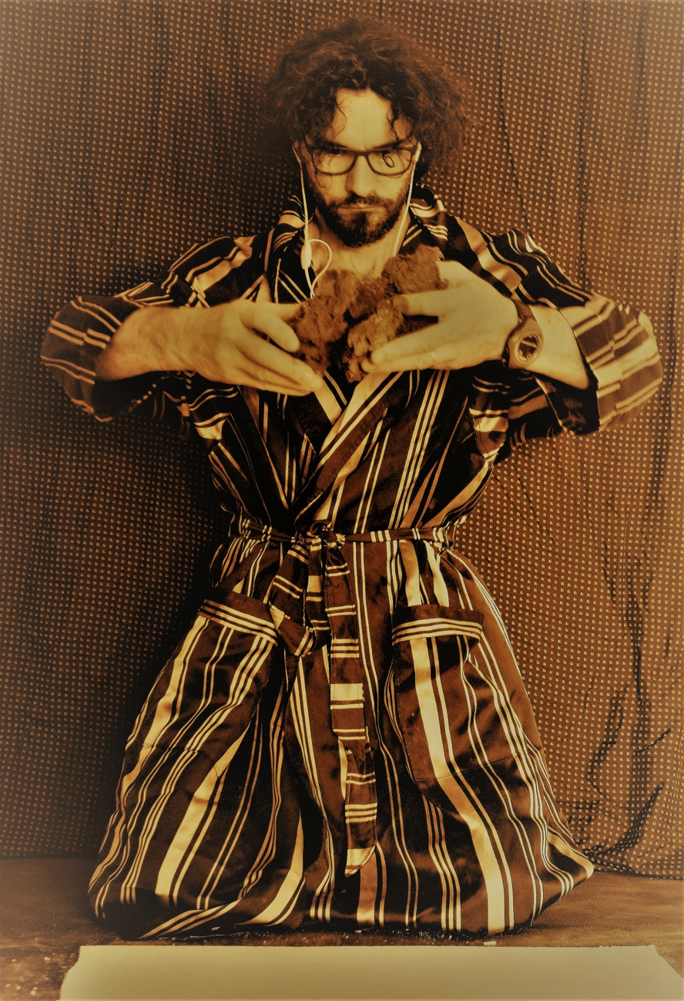

SCRITTI DI CORPO E TEMPO

di Fausto Trevisan

a cura di
Adolfina de Stefani e Luciana Zabarella
presentazione critica a cura di
Barbara Codogno

Dal 25 agosto al 9 settembre 2018 | Inaugurazione sabato 25 agosto 2018 ore 19.00 | Oratorio di Santa Maria Assunta, Via Rossignago, 30038 Spinea, Venezia

Si inaugura sabato 25 agosto, alle ore 19.00 all’Oratorio di Santa Maria Assunta SPINEA (VE), nell’ambito del progetto PARADISUM THEATRUM 2018 la personale dell’artista Fausto Trevisan “ Scritti di corpo e tempo” a cura di Adolfina de Stefani e Luciana Zabarella, testo e presentazione critica a cura di Barbara Codogno.

Durante l’inaugurazione l’artista Fausto Trevisan darà vita ad una singolare performance dal titolo “Splat”, accompagnata dalle musiche di Marco Ceccon.

La mostra, visitabile fino a domenica 9 settembre 2018, è organizzata da VISIONI ALTRE con il patrocinio del Comune di SPINEA (VE).

Scrive il critico d’arte Barbara Codogno:
Le opere che l'artista Fausto Trevisan espone in questa sua personale fanno capo a uno dei filoni artistico concettuali investigati dall'autore, ovvero “I segni del tempo”.
Sono una serie di pannelli di legno sui quali l'artista ha collocato gesso e pigmenti di colore. La tecnica usata per gli autoritratti o per gli oggetti ( macchina da scrivere, violino, etc) è il risultato di una pressione – imposta o causale – sul supporto medesimo e che l'artista dapprima vive e poi consegna al pubblico come prodotto di una esperienza sensibile: una performance.
Quello che troviamo quindi “scritto” sul pannello è il frutto di una azione allo stesso tempo, allo stesso modo, volontaria e involontaria ma agita attraverso il corpo e il tempo. “Scritti di corpo e tempo” sono infatti opere che interagiscono nella loro creazione stessa sia con il corpo che le crea che con il tempo che fa sedimentare sull'opera le tracce del corpo.
La particolarità delle opere è la loro materialità immateriale: il corpo così presente in quanto motore generativo diventa invece pura concettualità.
Come a dire che il corpo nel tempo diventa idea, diventa pensiero.
Di fatto ci imbattiamo in un susseguirsi di affascinanti increspature colorate che avanzano sul supporto, a partire da un preciso punto di rottura che le ha generate. E che noi rinveniamo facilmente perché il colore si fa più grumoso, manifestandosi in una concrezione di “corpo nel tempo”.
Fausto Trevisan nasce a Castelfranco Veneto il 09/12/1969. Da autodidatta comincia ad avere un rapporto diretto col mondo dell'arte in età adulta. Dopo le prime esperienze pittoriche surrealiste, comincia una ricerca sulle possibili combinazioni di diversi materiali e del loro utilizzo. Il percorso sperimentale intrapreso viaggia parallelamente con la conoscenza di ciò che il panorama artistico propone, senza mai perdere di vista l'eredità lasciata dai grandi maestri. Dopo aver gettato le basi della conoscenza tecnica, la necessità di trovare un linguaggio originale di dialogo con l'osservatore lo porta a creare opere non catalogabili in un «genere unico», andando a incrociare diversi stili: dall'arte povera a quella concettuale, dall'astrattismo al figurativo.
Gli ultimi sviluppi della sua produzione si focalizzano principalmente su due generi che lo rendono subito riconoscibile per l’unicità che propone.
Il primo fa parte del filone “Aggettivo paradossale”, in cui la tecnica e il materiale di realizzazione varia a seconda di ciò che la parola stessa ispira. Generalmente l’aggettivo scelto va a coprire interamente la superficie dell’opera e ciò che accade spiazza chi la osserva. Infatti, l’immediatezza del messaggio rivelato rende la visione semplice ma allo stesso tempo concettualmente raffinata e spesso ironica. Con i medesimi criteri l’artista usa “Aggettivi paradossali” per mettere in piedi performance ad effetto e, con documentazione filmata, la scultura creata o modificata all’istante ne sigilla l’evento.

L’altro filone di opere “I segni del tempo” usa la performance come mezzo per la creazione di ritratti. Si tratta di lavori in cui l’artista usa dei corpi per imprimere la loro traccia su supporto usato, facendo intuire a chi guarda l’opera l’impronta generatasi; oppure realizza delle impronte con oggetti, in cui allo stesso modo lo spettatore può coglierne l’essenza.

Oltre a questo Trevisan realizza installazioni che toccano problematiche socio-ambientali, utilizzando molteplici materiali tra cui il gesso, sempre protagonista.

Partecipa fin dagli esordi a concorsi e mostre collettive locali raccogliendo diplomi di merito e segnalazioni. Espone alle fiere di Longarone e Reggio-Emilia. Partecipa ed è tra i premiati al concorso “Riciclarti” di Padova. Espone allo “Spazio Anna Breda” a Padova, al “Set-up” di Bologna e alla galleria “Cittadellarte” di Venezia. Ha frequentato il “Centro arte cultura Cittadella” in provincia di Padova, dove ha esposto alcune installazioni e sviluppato disciplina come la performance, cercando di essere il più completo possibile sulla scena artistica.

“Scritti di corpo e tempo” di Fausto Trevisan

a cura di Adolfina de Stefani e luciana Zabarella
testo critico a cura di Barbara Codogno
apertura e orari
dal giovedì alla domenica
dalle 16.00 alle 20.00

Prossimi eventi:
VERIFICA 8+1 |15 – 30 settembre 2018
Saturno Buttò | 7 – 21 ottobre 2018



adolfinadestefani@gmail.com + 39 349 8682155
zabluci@libero.it + 39 335 6933177

www.visionialtre.com

Oratorio di Santa Maria Assunta, Via Rossignago SPINEA - Venezia

